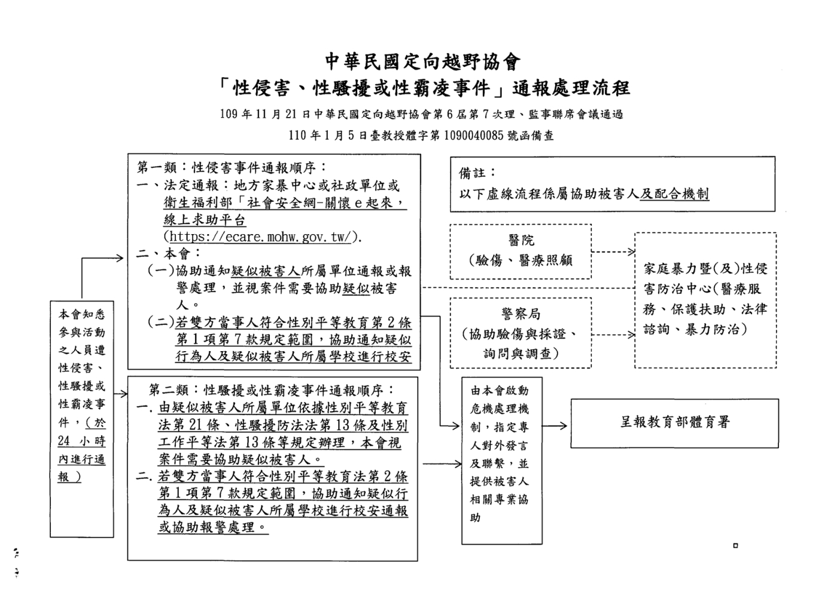

中華民國撞球總會
「性侵害、性騷擾及性霸凌事件」通報處理流程
通報電話02-2728-1993，信箱bact.tw@msa.hinet.net
教育部體育署:臺教體署全(三)字第1100013577號備查

